^{TISKOVÁ ZPRÁVA TI}

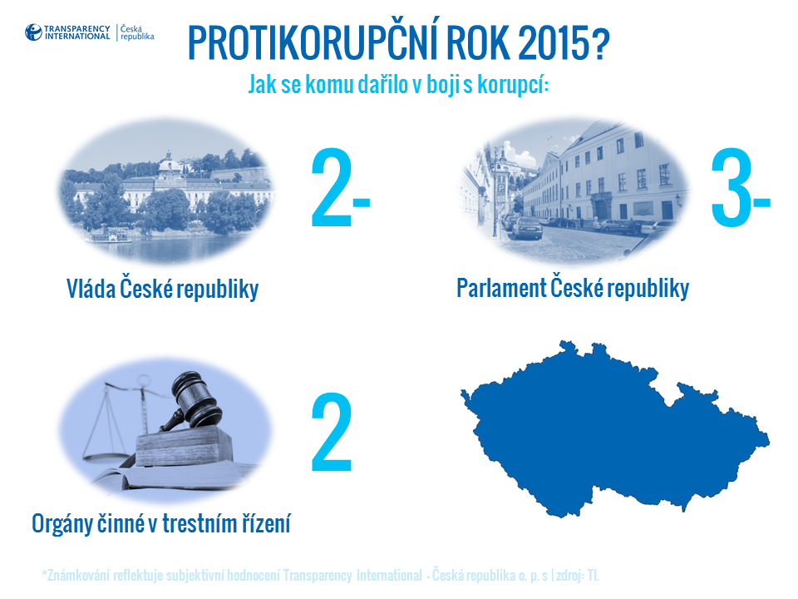
Protikorupční rok 2015?
*Známkování reflektuje subjektivní hodnocení Transparency International – Česká republika o. p. s | zdroj: TI

Praha 9. Prosince 2015 – V rámci Mezinárodního dne boje proti korupci, který připadá na dnešní den, Transparency International - Česká republika, o. p. s. přináší shrnutí a hodnocení toho nejpodstatnějšího, co se za uplynulý rok 2015 na tomto poli odehrálo.

Protikorupční legislativa – vláda úkoly plní, ale v Parlamentu to vázne

Řada důležitých právních norem byla připravena, ale jejich schvalování v Parlamentu vázne. Velkým úspěchem je přijetí zákona o registru smluv. Na parlamentní půdě je to úspěch však jediný.

Na projednání Parlamentem však čeká celá řada neméně významných návrhů zákonů – o veřejných zakázkách, o střetu zájmů, o financování politických stran, prokazování původu majetku nebo loterijní zákon. Na schválení vládou pak čekají zákon o státním

zastupitelství, o řízení a kontrole veřejných financí a věcný záměr zákona o nominacích do správních a dozorčích rad státních podniků. Pokud se budou dále během roku 2016 odkládat, reálně hrozí, že padnou pod stůl a touto sněmovnou projednány nebudou.

„Řada jednotlivých kauz (Mynář, Podivínský, Novák) ukázala, že ČR skutečně potřebuje zákon o prokazování původu majetku. Nestandardní majetkové transakce vrcholných státních představitelů nejsou dobrou vizitkou jich samotných ani české veřejné správy a chybí účinný nástroj, jak takové disproporce mezi příjmy a výdaji jednotlivců zkontrolovat,“ říká Radim Bureš, Programový ředitel TI.

Podrobná diskuse se nepochybně bude vést nad zákonem o veřejných zakázkách. „Ministerstvo pro místní rozvoj připravilo nový zákon o zadávání veřejných zakázek, který reaguje na nové evropské směrnice a který do značné míry změní přístup k zadávání veřejných zakázek v Česku. Jeho dopad zatím lze jen odhadovat, ale je faktem, že snížení formálnosti zadávacího procesu může zvýšit korupční rizika. Ovšem ani současný zákon nepostrádá mezery, které nahrávají nehospodárnému vynakládání veřejných prostředků, jak ukázala kauza První chráněné dílny, která za pomoci zaměstnávání hendikepovaných získala cenové zvýhodnění i pro zakázky, na jejichž realizaci se hendikepovaní vůbec nepodíleli (odkaz),“ uvádí Petr Leyer, vedoucí právní poradny TI.

Trestní postih korupce – nedotknutelní přestali být nedotknutelnými

V roce 2015 dospěla ke svému prvnímu milníku velká korupční kauza spojená s bývalým hejtmanem Rathem. Rozsudek, byť nepravomocný, jasně potvrdil verzi obžaloby založenou na důmyslném ovlivňování veřejných zakázek ve prospěch předem vybraných firem a následných provizích pro organizátory Pancová – Kott, i vše zastřešující politiky Rath.

Mezi další klíčové kauzy patří případ bývalého ředitele nemocnice na Homolce Dbalého, jehož – údajně fiktivní – zápisník poskytuje živý vhled do schématu korupčního mechanismu.

Rozpaky na druhé straně budí vyšetřování a stíhání v pražské kauze Opencard. Zde naopak boduje Parlament a jeho vyšetřovací komise, která podrobně popsala „Vyšetřování – nevyšetřování“ a „stíhání – nestíhání“ různých aspektů této kauzy (k dohledání zde). Výsledkem činnosti vyšetřovací komise bylo podání trestního oznámení na pražskou státní zástupkyni Dagmar Máchovou.

Priority Transparency

„Rok 2015 se stal významným i v tom, že se opět začalo vážně mluvit o právní úpravě whistleblowingu v ČR, což je nepochybně správný krok. Toto důležité (nejen) protikorupční opatření se stalo součástí vládního Akčního plánu boje proti korupci 2015 a jeho konkrétnější podoba by měla být pravděpodobně představena v první polovině následujícího roku. TI se snažila získat podporu pro legislativní ochranu oznamovatelů i mezi veřejností v rámci stále probíhající kampaně Zapískej.cz,“ připomíná Petr Leyer.

Druhou oblastí, které se TI v roce 2015 byla oblast lobbingu. O neprůhledném propojení byznysu a politiky je přesvědčena většina našich obyvatel a dosavadní pokusy lobbing regulovat skončily neúspěchem. „Lobbing za regulaci lobbingu“ dopadl úspěšně – Rada vlády pro koordinaci boje s korupcí navrhla zařadit regulaci lobbingu do plánu činnosti v roce 2016.

Omezování korupce ale není jen o legislativě, ale také o posilování postojů odmítajících korupci a občanské angažovanosti. Tímto směrem se orientují dva velké projekty TI – PAKT (Protikorupční akademické kurzy transparentnosti) a Rok místních referend. Cílem PAKTU je ukázat studentům, jak se mohou zapojit do správy věcí veřejných, ať již v diskusi nebo formou občanského dohledu. „Se skupinami studentů v Praze, Liberci a Hradci Králové diskutujeme konkrétní místní kauzy a problémy. Řadu z nich totiž mohou občané ovlivnit již při projednávání či schvalování a nemusejí pak být překvapeni konečným výsledkem,“ říká k tomu Ivana Dufková, autorka projektu.

Dalším z nástrojů veřejného dohledu je místní referendum. „V řadě obcí občané v místním referendu prosadili zákaz či omezení hazardu nebo odmítli nevhodné developerské projekty. Ne všechna referenda ale byla úspěšná. Poučit se minulých chyb a nabídnout budoucím organizátorům referend jasný návod, to je cílem projektu Rok místních referend,“ říká projektová manažerka projektů Tereza Zběžková.

V květnu 2015 jsme také představili společně se spolkem Lexperanto projekt TAXPARENCY směřující k rozkrytí vlastnických a daňových struktur společností se sídlem v ČR a potenciálně v celé EU. V dnešním globálním prostředí totiž představuje veřejná znalost toků kapitálu základní kámen jakéhokoli moderního demokratického systému. „V normálním životě není nikdo nadšený, že musí platit daně, ale když je platí, tak zároveň má ambici kontrolovat, kam daně jdou a za co jsou utráceny. A na tom je postavena demokratická kultura a kontrola,“ dodává David Ondráčka, ředitel TI.

Jaký bude rok 2016?

Kontakty pro média:

David Ondráčka, ředitel TI
E-mail: ondracka@transparency.cz

Radim Bureš, programový ředitel TI
E-mail: bures@transparency.cz

Petr Leyer, vedoucí Právní poradny TI
E-mail: leyer@transparency.cz

